  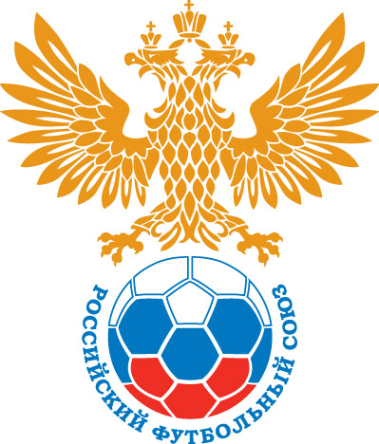  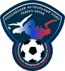 | УТВЕРЖДАЮ  Вице-президент Федерации  футбола Мурманской области  ______________ Е.Н. Мигун

Первенство Мурманской области по футболу
среди юношей 2007/08 гг. р.

29 сентября – 01 октября 2017 г. г. Апатиты, стадион ДЮСШ «Олимп»

РАСПИСАНИЕ ИГР
29 сентября (пятница)
 | время | группа | команды | счет
1 | 10:00 | А | «Олимп» Апатиты – «Апатиты» Апатиты
2 | 11:00 | Б | «Универсал» Апатиты – ДЮСШ Кировск
3 | 12:00 | А | «Лапландия» Мурманск – ДЮСШ Александровск
 | 12:45 | ОТКРЫТИЕ СОРЕВНОВАНИЙ
4 | 13:00 | Б | ДЮСШ Кировск – ДЮСШ-1 Североморск
5 | 14:00 | А | «Апатиты» Апатиты – ДЮСШ-10 Мурманск
6 | 15:00 | Б | СШОР Мончегорск – «Универсал» Апатиты
7 | 16:00 | А | ДЮСШ Александровск – «Олимп» Апатиты
8 | 17:00 | А | ДЮСШ-10 Мурманск – «Лапландия» Мурманск
30 сентября (суббота)
9 | 09:00 | А | ДЮСШ-10 Мурманск – ДЮСШ Александровск
10 | 09:50 | Б | ДЮСШ Кировск – СШОР Мончегорск
11 | 10:40 | А | «Олимп» Апатиты – «Лапландия» Мурманск
12 | 11:30 | Б | ДЮСШ-1 Североморск – СШОР Мончегорск
13 | 12:20 | А | ДЮСШ Александровск – «Апатиты» Апатиты
14 | 16:00 | А | «Олимп» Апатиты – ДЮСШ-10 Мурманск
15 | 17:00 | Б | «Универсал» Апатиты – ДЮСШ-1 Североморск
16 | 18:00 | А | «Лапландия» Мурманск – «Апатиты» Апатиты
1 октября (воскресенье)
17 | 09:00 | ½ финала | А1 – Б2
18 | 10:00 | ½ финала | Б1 – А2
19 | 11:00 | 7-8 места | Б4 – А4
20 | 12:00 | 5-6 места | А3 – Б3
21 | 13:00 | 3-4 места
22 | 14:00 | 1-2 места
 | 15:00 |  | НАГРАЖДЕНИЕ

Первенство Мурманской области по футболу среди юношей 2007/08 гг. р.

29 сентября – 01 октября 2017 г. г. Апатиты, стадион ДЮСШ «Олимп»
Турнирная таблица
Группа "А"
№ | команды | 1 | 2 | 3 | 4 | 5 | В | Н | П | Р/М | О | М
1 | «Олимп»  Апатиты | 
2 | «Лапландия»  Мурманск
3 | ДЮСШ-10/1  Мурманск
4 | ДЮСШ  Александровск
5 | «Апатиты»  Апатиты

Группа "Б"
№ | команды | 1 | 2 | 3 | 4 | В | Н | П | Р/М | О | М
1 | «Универсал»  Апатиты
2 | ДЮСШ-1  Североморск
3 | СШОР  Мончегорск
4 | ДЮСШ  Кировск

Главный судья _______________ Мигун Е.Н.

